คู่มือโปรแกรมเมอร์
ระบบฐานความรู้เพื่อการบำรุงรักษา พีซี

Knowledge Base for PC Maintenance

โดย

นายภมรศักดิ์ ปิยะวาณิชย์สกุล 44010357
นายสุรเชษฐ์ เต็งสุจริตกุล 45015392

อาจารย์ที่ปรึกษา
ดร. วรวัฒน์ ลิ้มโภคา

รายงานนี้เป็นส่วนหนึ่งของการศึกษาตามหลักสูตรปริญญาวิศวกรรมศาสตร์บัณฑิต
ภาควิชาวิศวกรรมคอมพิวเตอร์
คณะวิศวกรรมศาสตร์
สถาบันเทคโนโลยีพระจอมเกล้าเจาคุณทหารลาดกระบัง
ปการศึกษา 2547

โปรแกรมที่จำเป็นหากต้องการพัฒนาต่อ
Text Editor เช่น Notepad หรือ
Tool ต่างๆ เช่น Microsoft visual studio .NET , Microsoft Web Matrix

ลักษณะโดยรวมของระบบ
- เป็นระบบแบบโปรแกรมเว็บ(Web Application)
- ใช้โปรแกรม Microsoft SQL Server 2000 เป็นตัวจัดเก็บฐานข้อมูล
- แบ่งระบบออกเป็น 3 ระบบหลักๆคือ
  - MIS Job Order : การแจ้ง-ตอบปัญหาของ ผู้ใช้
  - Computer History : ระบบประวัติการซ่อมแซม
  - Knowledge Base : ระบบฐานความรู้
เราสามารถแสดงภาพรวมของการใช้งานระบบโดยรวมได้ดังรูป
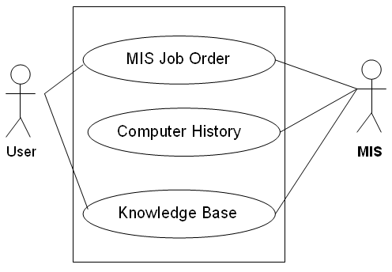
- MIS Job Order ก็จะประกอบด้วยการทำงาน2อย่างที่สำคัญดังนี้
1.1 การแจ้งปัญหาของ ผู้ใช้
เมื่อผู้ใช้ต้องการแจ้งปัญหาแล้ว ผู้ใช้จะต้องทำการเข้าสู่ระบบแล้วทำการกรอกข้อมูลปัญหาตามรูปแบบที่ได้กำหนดไว้แล้วระบบก็จะทำการส่งปัญหานั้นๆไปให้ช่าง(โดยจะมีการแจ้งช่างทาง เมล์ (Mail))เพื่อรอการตอบกลับ
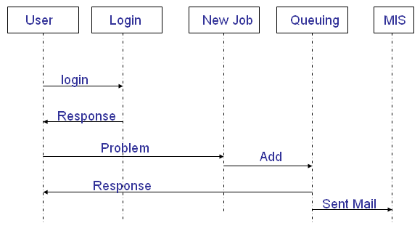
1.2 การตอบรับปัญหาของช่าง
ช่างจะทำการตรวจสอบปัญหาต่างๆที่เข้ามาและทำการตอบกลับไปยังผู้ใช้เพื่อให้ทราบ ถึงความก้าวหน้าโดยระบบได้มีการแบ่งสถานะของปัญหาไว้3ขั้นคือ
Queuing : ปัญหานั้นๆอยู่ระหว่างการรอช่างตรวจสอบ
Pending : ปัญหานั้นๆอยู่ระหว่างการซ่อมแซม
Complete : ปัญหานั้นๆถูกแก้ไขสมบูรณ์แล้ว
ซึ่งในแต่ละขั้นก็จะมีการส่งแจ้งเตือนความก้าวหน้าไปยังเมล์ของผู้ใช้ด้วย
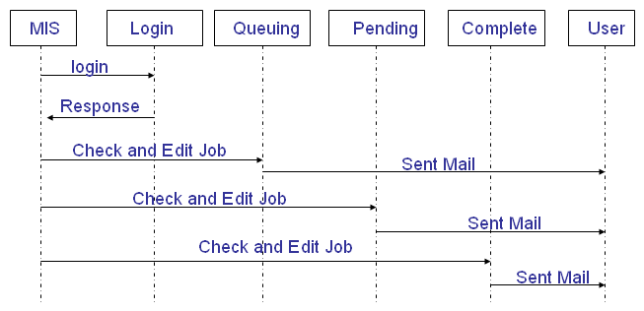

- Computer History
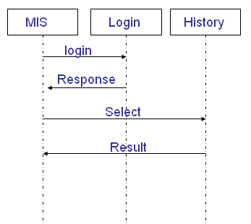
ช่างจะทำการเลือกว่าจะดูข้อมูลใดบ้าง แล้วระบบจะทำการค้นหาแล้วแสดงผลตามที่ช่างได้ทำการเลือก

- Knowledge Base ประกอบด้วยการทำงาน2อย่างที่สำคัญดังนี้
3.1 การสร้างเอกสารวิธีการแก้ปัญหา
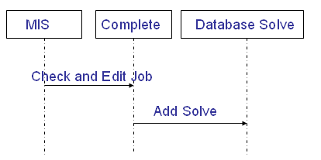
เมื่อช่างได้ทำการแก้ปัญหานั้นๆจนสำเร็จแล้ว ระบบจะนำวิธีการแก้ปัญหาที่ช่างระบุไว้ในแต่ละปัญหานั้นๆมาทำการเก็บเพื่อทำเป็นเอกสารวิธีการแก้ปัญหา
3.2 การใช้งานระบบฐานความรู้ของผู้ใช้
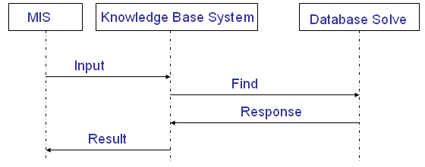
ผู้ใช้จะทำการป้อนข้อมูลในสิ่งที่ต้องรู้แล้วระบบจะทำการค้นในฐานข้อมูลเพื่อให้ได้ผลลัพธ์ตามที่ผู้ใช้ต้องการออกมาแสดง
นอกจาก3 ระบบหลักข้างต้นแล้ว ยังมีฟังก์ชั่นย่อยๆมากมายเช่น การลงทะเบียน , การแก้ไขข้อมูลส่วนตัว , การแก้ไขพวกMaster file(department, location, section) , การค้นหา job เป็นต้น

อธิบายการทำงานของFileต่างๆในโปรแกรม
ส่วนของ User
request02_user :
หน้าแสดง Job ทั้งหมดใน Queuing ในส่วนของ User แต่ละคน
request01 :
หน้าใช้กรอกข้อมูลเพื่อทำการสร้าง Job Order (แจ้งปัญหา)
newref :
หน้าแสดงรายละเอียดของ Job นั้นๆหลังทำการสร้าง Job Order
request03_user :
หน้าแสดง Job ทั้งหมดใน Pending ในส่วนของ User แต่ละคน
request04_user :
หน้าแสดง Job ทั้งหมดใน Complete ในส่วนของ User แต่ละคน
request05_user :
หน้าแสดง Job ทั้งหมดใน Borrow ในส่วนของ User แต่ละคน
detail_user :
หน้าแสดงรายละเอียดของ Job นั้นๆที่ทำการเลือก
bdetail_user :
หน้าแสดงรายละเอียดของ Job นั้นๆที่ทำการเลือก ในกรณีที่เป็นการยืม
usermodify :
หน้าแสดงรายละเอียดของUser นั้นๆเพื่อทำการแก้ไข
search01_user :
หน้าส่วนค้นหาSolve (Knowledge Base)
search02Use :
หน้าไว้สำหรับช่วย User ในการค้นหา Job ต่างๆของตนเอง
searchshow_user :
หน้าแสดงผลลัพธ์การค้นหา Job

ส่วนของ MIS และ Admin
request02 :
หน้าแสดง Job ทั้งหมดใน Queuing
request03 :
หน้าแสดง Job ทั้งหมดใน Pending
request04 :
หน้าแสดง Job ทั้งหมดใน Complete
request05 :
หน้าแสดง Job ทั้งหมดใน Borrow
detail :
หน้าแสดงรายละเอียดของ Job นั้นๆที่ทำการเลือก
edit :
หน้าการกรอก Reply กลับไปหา User ของ Job ต่างๆ
bdetail :
หน้าแสดงรายละเอียดของ Job นั้นๆที่ทำการเลือก ในกรณีที่เป็นการยืม
Bedit :
หน้าการกรอก Reply กลับไปหา User ของ Job ต่างๆ ในกรณียืม
search01 :
หน้าส่วนค้นหาSolve (Knowledge Base)
search02Sup :
หน้าไว้สำหรับช่วย MIS ในการค้นหา Job ต่างๆ
searchshow :
หน้าแสดงผลลัพธ์ของการค้นหา Job
search03 :
หน้าไว้สำหรับช่วย MIS ในการค้นหา Cost ต่างๆ

search03show :
หน้าแสดงผลลัพธ์ของการค้นหา Cost
history01 :
หน้ากรอกข้อมูลเพิ่ม User เข้าสู่ระบบ Computer History
show_add :
หน้าแสดงผลลัพธ์ของการเพิ่ม User ในระบบComputer History
history02 :
หน้าค้นหา Computer History เพื่อทำการ edit
show_edit :
หน้าแสดงผลลัพธ์ของการค้นหา Computer History เพื่อทำการ edit
edit_history :
หน้า edit ของส่วน Computer History
history03 :
หน้าค้นหา Computer History ต่างๆ
show_search_history :
หน้าแสดงผลลัพธ์ของการค้นหา Computer History
edit01 :
หน้าที่ใช้เพิ่ม User ที่จะสามารถเข้ามาใช้ระบบ Knowledge Base for PC Maintenance ได้
edit02 :
หน้าเลือก edit User ที่มีอยู่แล้วของระบบ Knowledge Base for PC Maintenance
edit03 :
หน้าที่ใช้ Add/Delete พวก Master File เช่น Department , Section, Location
musermodify :
หน้า edit User ที่มีอยู่แล้วของระบบ Knowledge Base for PC Maintenance

ส่วนฟังก์ชั่นอื่นๆ
default :
เป็นหน้าแรกของโปรแกรมเปรียบเสมือนกับหน้า Login
forgot :
เป็นหน้าที่จัดส่ง User name และ Password ไปยัง e-mail ของ User ในกรณีที่ผู้ใช้ลืมรหัสผ่าน
thx :
หน้าแสดงผลลัพธ์ต่อจากหน้า forgot
register :
หน้าใช้ในการลงทะเบียน User รายใหม่
welcome :
หน้าแสดงผลลัพธ์ต่อจากหน้า register

ตัวอย่าง Code Program ที่ควรทราบ
- การส่งค่าพารามิเตอร์ระหว่าง Web Page
เราใช้ออบเจ็กต์ Session ในการส่งค่าพารามิเตอร์ระหว่าง Web Pageและทำการแยก Request ที่เข้ามานั้นว่ามาจากผู้ใด(ในกรณีที่มีผู้ใช้พร้อมกัน)
ตัวอย่าง การรับค่าจากตัวแปรออบเจ็กต์ Session มาใส่ในตัวแปรในโปรแกรมของเรา
Sub GetSession()
UId = Trim(Session.Contents("UId"))
UName = Trim(Session.Contents("UName"))
UTel = Trim(Session.Contents("UTel"))
UDep = Trim(Session.Contents("UDep"))
USec = Trim(Session.Contents("USec"))
ULoc = Trim(Session.Contents("ULoc"))
UStatus = Trim(Session.Contents("UStatus"))
Reference = Session.Contents("Reference")
RegNewSession()
End Sub
ตัวอย่าง การส่งค่าจากตัวแปรในโปรแกรมไปเก็บที่ตัวแปรออบเจ็กต์ Session
Sub RegNewSession()
Session("UId") = UId
Session("UName") = UName
Session("UTel") = UTel
Session("UDep") = UDep
Session("USec") = USec
Session("ULoc") = ULoc
Session.Contents("UStatus") = UStatus
Session("SIDD") = Session.Contents("SIDD")
End Sub
- การเพิ่มข้อมูลในฐานข้อมูล(Insert)
ตัวอย่างของฟังก์ชันการเพิ่มข้อมูลในตารางT_Index
Function MyInsertIndex(ByVal index As String) As Integer
Dim connectionString As String = "server='(local)'; trusted_connection=true; database='misjob_order'"
Dim dbConnection As System.Data.IDbConnection = New System.Data.SqlClient.SqlConnection(connectionString)
Dim queryString As String = "INSERT INTO [T_Index] ([Index],[freq]) VALUES (@Index,1)"
Dim dbCommand As System.Data.IDbCommand = New System.Data.SqlClient.SqlCommand
dbCommand.CommandText = queryString
dbCommand.Connection = dbConnectio
Dim dbParam_index As System.Data.IDataParameter = New System.Data.SqlClient.SqlParameter
dbParam_index.ParameterName = "@Index"
dbParam_index.Value = index
dbParam_index.DbType = System.Data.DbType.String
dbCommand.Parameters.Add(dbParam_index)
Dim rowsAffected As Integer = 0
dbConnection.Open
Try
rowsAffected = dbCommand.ExecuteNonQuery
Finally
dbConnection.Close
End Try
Return rowsAffected
End Function
- การลบข้อมูลฐานข้อมูล(delete)
ตัวอย่างของฟังก์ชันการลบข้อมูลในตารางT_Index ตามค่าID ที่ส่งเข้ามา
Function Delete_Index(ByVal index_ID As Integer) As Integer
Dim connectionString As String = "server='piya\un'; trusted_connection=true; database='misjob_order'"
Dim dbConnection As System.Data.IDbConnection = New System.Data.SqlClient.SqlConnection(connectionString) Dim queryString As String = "DELETE FROM [T_Index] WHERE ([T_Index].[Index_ID] = @Index_ID)"
Dim dbCommand As System.Data.IDbCommand = New System.Data.SqlClient.SqlCommand
dbCommand.CommandText = queryString
dbCommand.Connection = dbConnection
Dim dbParam_index_ID As System.Data.IDataParameter = New System.Data.SqlClient.SqlParameter
dbParam_index_ID.ParameterName = "@Index_ID"
dbParam_index_ID.Value = index_ID
dbParam_index_ID.DbType = System.Data.DbType.Int32
dbCommand.Parameters.Add(dbParam_index_ID)
Dim rowsAffected As Integer = 0
dbConnection.Open
Try
rowsAffected = dbCommand.ExecuteNonQuery
Finally
dbConnection.Close
End Try
Return rowsAffected
End Function
- การปรับปรุงข้อมูลฐานข้อมูล(update)
ตัวอย่างของฟังก์ชันการปรับปรุงข้อมูลในตารางT_Index ที่IDนั้นที่ส่งเข้ามาโดยแก้ไขตามค่าของIndexที่ส่งเข้ามา
Function Update_Index(ByVal index_ID As Integer, ByVal index As String) As Integer
Dim connectionString As String = "server='piya\un'; trusted_connection=true; database='misjob_order'"
Dim dbConnection As System.Data.IDbConnection = New System.Data.SqlClient.SqlConnection(connectionString)

Dim queryString As String = "UPDATE [T_Index] SET [Index]=@Index WHERE ([T_Index].[Index_ID] = @Index_ID)"
Dim dbCommand As System.Data.IDbCommand = New System.Data.SqlClient.SqlCommand
dbCommand.CommandText = queryString
dbCommand.Connection = dbConnection

Dim dbParam_index_ID As System.Data.IDataParameter = New System.Data.SqlClient.SqlParameter
dbParam_index_ID.ParameterName = "@Index_ID"
dbParam_index_ID.Value = index_ID
dbParam_index_ID.DbType = System.Data.DbType.Int32
dbCommand.Parameters.Add(dbParam_index_ID)
Dim dbParam_index As System.Data.IDataParameter = New System.Data.SqlClient.SqlParameter
dbParam_index.ParameterName = "@Index"
dbParam_index.Value = index
dbParam_index.DbType = System.Data.DbType.String
dbCommand.Parameters.Add(dbParam_index)

Dim rowsAffected As Integer = 0
dbConnection.Open
Try
rowsAffected = dbCommand.ExecuteNonQuery
Finally
dbConnection.Close
End Try
Return rowsAffected
End Function
- การดึงข้อมูลจากฐานข้อมูล(select)
ตัวอย่างของฟังก์ชันการดึงข้อมูลIndexในตารางT_Index
Function RetureIndexAll() As System.Data.DataSet
Dim connectionString As String = "server='piya\un'; trusted_connection=true; database='misjob_order'"
Dim dbConnection As System.Data.IDbConnection = New System.Data.SqlClient.SqlConnection(connectionString)
Dim queryString As String = "SELECT [T_Index].[Index] FROM [T_Index]"
Dim dbCommand As System.Data.IDbCommand = New System.Data.SqlClient.SqlCommand
dbCommand.CommandText = queryString
dbCommand.Connection = dbConnection
Dim dataAdapter As System.Data.IDbDataAdapter = New System.Data.SqlClient.SqlDataAdapter
dataAdapter.SelectCommand = dbCommand
Dim dataSet As System.Data.DataSet = New System.Data.DataSet
dataAdapter.Fill(dataSet)
Return dataSet
End Function
- การส่งเมล์(sent mail)
ตัวอย่างการส่ง Mail
mail.To = un_kmitl@kmitl.ac.th
mail.From = kung_essilor@essilor.co.th
mail.Subject =”MIS Job Order”
mail.Body = "Test Program”
SmtpMail.SmtpServer = "localhost"
SmtpMail.Send(mail)

หมายเหตุ
- ฟังก์ชั่นแรกที่ทุกโปรแกรมจะทำคือ
Sub Page_Load(sender As Object, e As EventArgs)
……………
……………
End Sub
- ตัวแปรออบเจ็กต์ Session ที่ใช้ในการส่งค่าพารามิเตอร์ระหว่างWeb Pages มีระยะเวลาในการหมดอายุ ดังนั้นหากทำการเปิดหน้าWeb ทิ้งไว้นานๆอาจใช้งานต่อไม่ได้ต้องทำการเรียกโปรแกรมขึ้นมาใหม่
- เพื่อให้ใช้งานฟังก์ชั่นของบางอย่างเราจำเป็นต้อง import คลาสเพิ่ม ดังนี้
<%@ import Namespace="System.Data" %>
เพื่อใช้งาน Dataset ได้
<%@ import Namespace="System.Web.Mail" %>
เพื่อใช้งานฟังก์ชั่นในการส่งMail ของ Asp.net ได้

ส่วนฐานข้อมูล
- ตารางT_Index ทำหน้าที่จัดเก็บดัชนีและเป็นพจนานุกรมดัชนีด้วย
T_Index
Index_ID(int) (PK)
Index(ntext)

- ตารางT_Solve ทำหน้าที่จัดเก็บฐานข้อมูลความรู้ที่ผู้ใช้ต้องการทราบและยังทำการจัดเก็บกลุ่มดัชนีของเอกสารนั้นๆด้วย
T_ Solve
Solve_ID(int) (PK)
Solve(ntext)
KeyWord(ntext)

- ตาราง T_Location ทำหน้าที่จัดเก็บว่าในโรงงานมี Location อะไรบ้าง
T_ Location
Location _ID(int) (PK)
Location ( nvarchar )

- ตารางT_ Department ทำหน้าที่จัดเก็บว่าในโรงงานมี Department อะไรบ้าง
T_ Department
Department _ID(int) (PK)
Department ( nvarchar )

- ตารางT_ Machine ทำหน้าที่จัดเก็บว่าในโรงงานมี Machine อะไรบ้าง
T_ Machine
Machine _ID(int) (PK)
Machine ( nvarchar )

- ตารางT_ Project ทำหน้าที่จัดเก็บว่าในโรงงานมี Project อะไรบ้าง
T_ Project
Project _ID(int) (PK)
Project (nvarchar)

- ตารางT_ ProblemType ทำหน้าที่จัดเก็บว่าในโรงงานมี ProblemType อะไรบ้าง
T_ ProblemType
ProblemType _ID(int) (PK)
ProblemType ( nvarchar )

- ตารางT_ Sectionทำหน้าที่จัดเก็บว่าในโรงงานมี Sectionอะไรบ้าง
T_ Section
Section_ID(int) (PK)
Section( nvarchar )

- ตารางT_ Type ทำหน้าที่จัดเก็บว่าในโรงงานมี Type อะไรบ้าง
T_ Type
Type_ID(int) (PK)
Type ( nvarchar )

- ตารางT_ History ทำหน้าที่จัดเก็บว่าประวัติข้อมูลของอุปกรณ์คอมพิวเตอร์นั้นๆ
T_History
NO (int) (PK)
ComputerName(ntext)
Type( nvarchar )
Dept_ID(int )(FK)
Section_ID(int )(FK)
Location_ID(int )(FK)
Project_ID(int )(FK)
OS( nvarchar )
Model( nvarchar )
CPU( nvarchar )
RAM( nvarchar )
HDD( nvarchar )
Service( nvarchar )
Remark( ntext )

- ตารางT_ Request ทำหน้าที่จัดเก็บว่าข้อมูลรายละเอียดของแต่ละการแจ้งปัญหาการซ่อมแซมที่ผู้ใช้ส่งเข้ามา
T_ Request
Request_ID(int) (PK)
User_ID(int) (FK)
Priority( nvarchar )
ProblemType_ID(int )(FK)
Machine_ID (FK)
ComputerNumber
Title( nvarchar )
Detail( ntext )
Dates(int)
Times( nvarchar )
Status( nvarchar )
Type( nvarchar )
Location_Req( nvarchar )

- ตารางT_ Reply ทำหน้าที่จัดเก็บว่าข้อมูลรายละเอียดของการตอบกลับของช่างไปยังผู้ใช้ในแต่ละครั้ง
T_ Reply
Reply_ID(int) (PK)
Request_ID(int) (FK)
User_ID(int) (FK)
ProblemType_ID(int) (FK)
Status( nvarchar )
Cost( nvarchar )
Detail( ntext )
Dates(int)
Times( nvarchar )

- ตารางT_ User ทำหน้าที่จัดเก็บว่าข้อมูลรายละเอียดของประวัติของผู้ใช้ที่ทำการลงทะเบียนแต่ละคน
T_User
User_ID(int) (PK)
Login( nvarchar )
Password( nvarchar )
Name( nvarchar )
Department_ID(int )(FK)
Section_ID(int )(FK)
Location_ID(int )(FK)
Tel( nvarchar )
Email( nvarchar )
Status( nvarchar )

แสดงความสัมพันธ์ของตารางทั้งหมดในฐานข้อมูล

